BIBLIOGRAPHIE DE PROJET - ROB3

*Année scolaire 2023-2024*

*MiniAtlas*

Étudiants : DELFLY Agathe, MAUVOISIN Paul

Encadrant : MASSON Pascal

Ecole Polytechnique Universitaire de Nice Sophia-Antipolis, Département robotique

1645 route des Lucioles, Parc de Sophia Antipolis, 06410 BIOT

**SOMMAIRE**

**Introduction** 3

**Chapitre I : Modèles existants innovants**  4

**Chapitre II : Description du robot** 5

I.1. Système de déplacement au sol 5

I.1.a. Système de guidage 5

I.1.b. Type de roues 5

I.1.c. Moteurs pour les roues 6

I.2. Système de déplacement de l’environnement 6

I.2.a. Système de préhension 6

I.2.b. Système d’élévation 7

I.3. Système de mémoire 7

I.4. Système de communication RF 8

I.5. Corps du robot 8

I.6. Alimentation 9

**Chapitre III : Planning** 9

**Conclusion** 9

**Bibliographie** 10

**Annexe A** 11

**Introduction**

De nos jours, la robotisation des tâches humaines est de plus en plus répandue. Beaucoup de domaines sont affectés par ce phénomène comme l’industrie automobile et la logistique. Cette robotisation a pour objectif d’effectuer des missions répétitives ou éprouvantes.

C’est dans cette perspective que nous avons décidé de réaliser un robot transporteur de colis, capable de les ranger et de les rapporter. Ces robots existent d’ores et déjà dans de nombreux entrepôts, on y deux modèles qui se distinguent : les AMR et les AGV.

Les AMR, ou Autonomous Mobile Robot, sont capables de se déplacer dans l’espace de façon autonome grâce à divers capteurs. Ils sont optimaux pour des milieux qui sont amenés à changer souvent, car ils peuvent s’adapter rapidement à leur nouvel environnement.

Les AGV, ou Automated Guided Vehicle, sont eux conçus pour suivre des chemins prédéfinis dans l’espace, comme en suivant une ligne au sol par exemple. Ils sont idéaux pour remplacer les tâches répétitives dans des milieux qui n’ont pas pour vocation à être modifiés.

Notre choix se porte sur la conception d’un robot AGV.

Par conséquent, le robot doit présenter des qualités précises telles que :

* un système de déplacement dans l’espace
* un système de préhension capable de manipuler des colis
* une mémoire contenant l’emplacement des colis enregistrés
* un système de communication pour échanger avec ses homologues

**Chapitre I : Modèles existants innovants**

Divers robots AGV existent, parmi eux il est possible de retrouver :

Les transporteurs d’étagères, Figure 1.1. Ces robots ont pour fonction de déplacer entièrement des étagères, ils sont efficaces et peuvent être nombreux dans un même entrepôt. Cependant, la présence d’un autre robot ou d’un humain est nécessaire afin de récupérer le colis précis dans une étagère.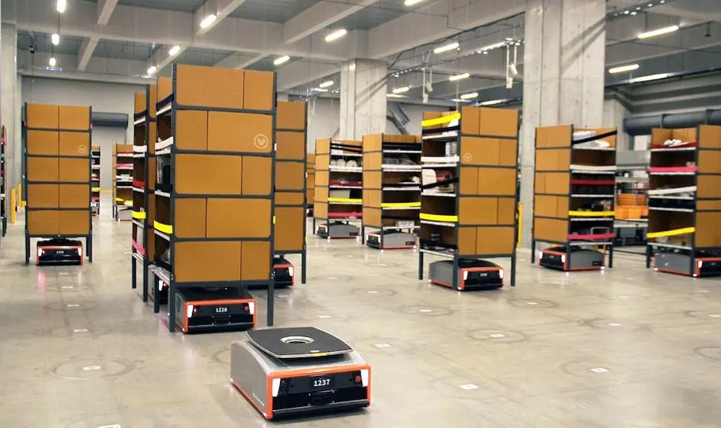

Figure 1.1

Ensuite, il est possible de retrouver des robots équipés d’un bras, Figure 1.2. Cette faculté permet de ranger les colis de manière indépendante, contrairement au robot précédent. De plus, le bras permet de ranger des colis à différentes hauteurs. Néanmoins, la réalisation de ces robots est fastidieuse, et nécessite un long temps de conception. De plus, un certain temps est nécessaire pour permettre au bras robot de trouver le colis, d’activer son système de préhension, et d’assurer un déplacement sans détérioration du colis.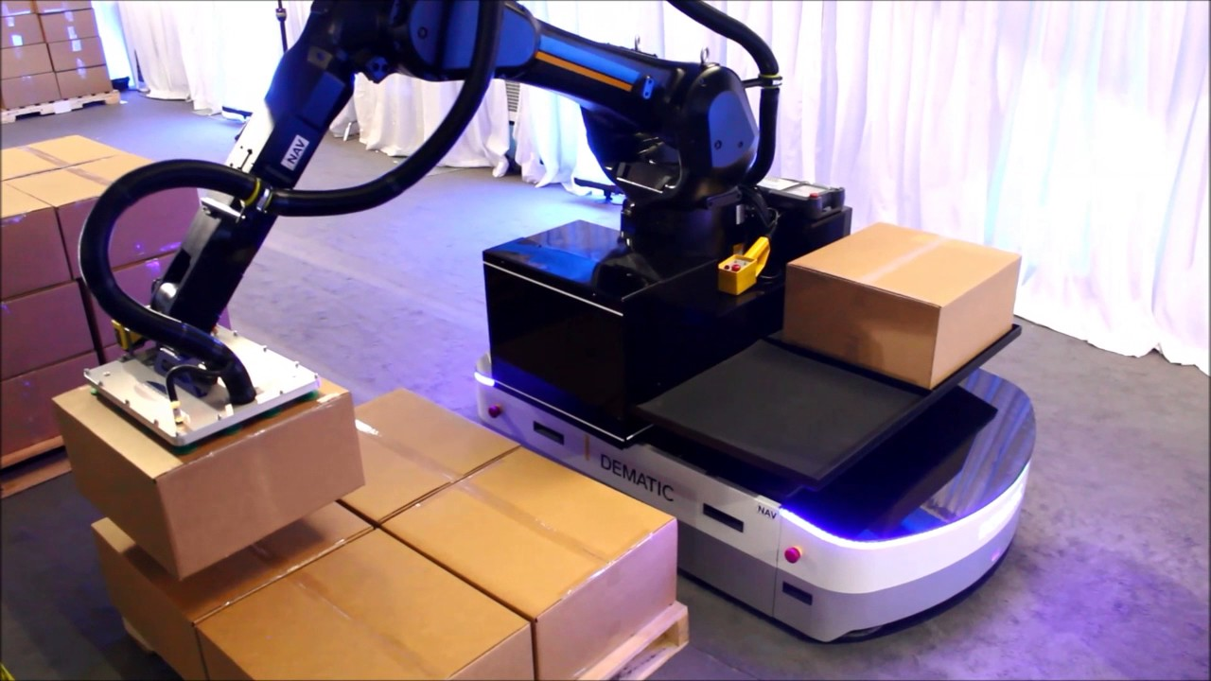

Figure 1.2

Enfin, un dernier type d’AGV disponible dans l’industrie, est celui de la Figure 1.3 : le robot HIVE. Il opère dans un entrepôt sans étage, et en très grand nombre. Ce robot se déplace sur des rails, et comble le manque de hauteur de stockage par une efficacité hors pair. Cependant, ce robot étant qualifiable d’inimitable n’est pas open source, et par conséquent aucune information sur sa confection n’est révélée par l’entreprise créatrice.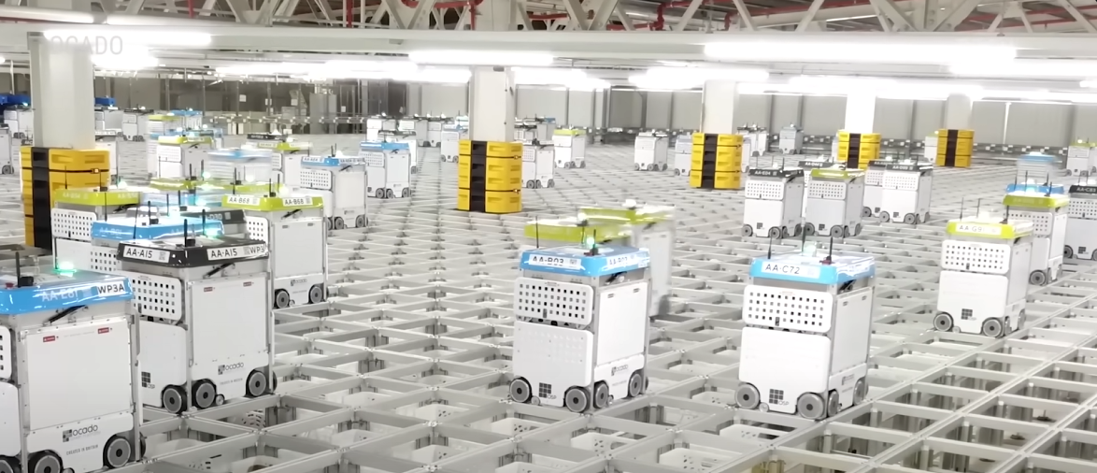

Figure 1.3

**Chapitre II : Description du robot**

## I.1. Système de déplacement au sol

I.1.a. Système de guidage

Notre AGV dépend obligatoirement d’un système de guidage. Celui-ci correspond à suivre une ligne au sol. Deux solutions sont envisageables pour la création de cette ligne : une ligne magnétique ou une ligne noire.

La bande magnétique est une solution plus fiable, mais plus chère. C’est pourquoi nous allons nous tourner vers un marquage noir.

L’utilisation de capteurs colorimétriques sera donc nécessaire, tels que les TCS 34725 d’Adafruit.

Ce capteur sera présent au nombre de 4; 2 permettent le suivi de la ligne noire, pouvant ainsi ajuster la puissance des moteurs, tandis que les 2 autres servent à détecter la présence d’un croisement, sur la gauche ou sur la droite.

Cependant, il est impératif d’utiliser un multiplexeur I2C, tel que le TCA9548A, pour pouvoir faire fonctionner plusieurs de ces capteurs sur la même carte Arduino.

Notre entrepôt sera donc parcouru par un quadrillage noir, n’autorisant le robot qu’à se déplacer entre et autour des étagères. Une problématique survient par cette configuration : il est difficile de réaliser des rotations rapides en angle droit.

I.1.b.Type de roues

Afin de pouvoir effectuer des manœuvres en angle droit, il existe des roues, dites omnidirectionnelles, capables de réaliser des déplacements latéraux sans rotation du véhicule, ce qui résoudrait la problématique des déplacements sur un quadrillage qui possède des angles droits. Mais cette solution est fastidieuse à mettre en place. En effet, chacune de ces roues doit posséder son propre moteur, c’est ainsi que le déplacement latéral peut être exécuté. Or, la présence de quatre moteurs paraît excessive pour la puissance nécessaire à déplacer notre AGV.

Une autre solution est de n’utiliser que 2 roues, ainsi que 2 roulettes à billes pour l’équilibre. Cette solution permet à notre AGV de réaliser des rotations de 360° sur lui-même, sans déplacer son axe de rotation, et ainsi elle évite au robot de perdre la bande de guidage. C’est vers cette solution que nous nous tournons.

Quant au diamètre, plusieurs modèles existent, et la seule contrainte de hauteur que nous possédons est le placement des capteurs colorimétriques sous le véhicule, ce qui devrait être de l’ordre de quelques millimètres. Par conséquent des roues d’au minimum 40mm de diamètre semblent adaptées à notre robot.

I.1.c. Moteurs pour les roues

La difficulté principale pour la motorisation d’un robot est la réalisation d’un PID pour que celui-ci se déplace correctement. Cependant, notre AGV ne nécessite pas l’utilisation d’un PID. En effet, le suivi de bande noire permet à notre robot de savoir où il se trouve dans l’espace, et ne nécessite pas d’avoir une connaissance précise de la rotation de ses moteurs.

Par conséquent, les moteurs CC TT d’Arduino, Figure 2.1, sont une solution intéressante. La contrainte que ces moteurs possèdent est leur grande imprécision. D’un moteur à l’autre, la rotation peut grandement changer. Néanmoins, ils possèdent une grande puissance pour une alimentation en 5V.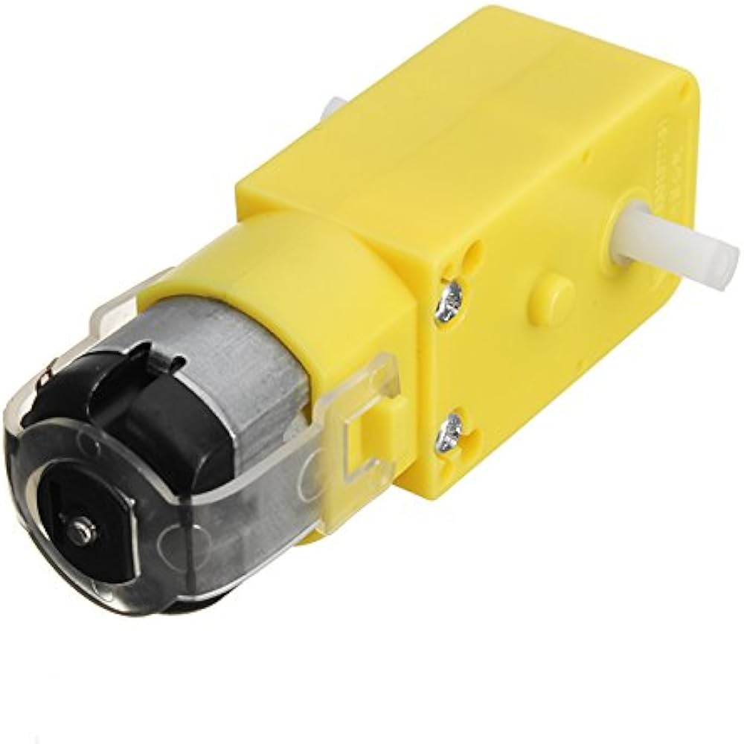

Figure 2.1

I.2. Système de déplacement de l’environnement

I.2.a. Système de préhension

Dans le commerce, divers systèmes existent pour disposer les colis sur un AGV. Parmi eux, il est possible de retrouver les pinces mécaniques mais aussi les systèmes d’aspiration à vide, plus complexes.

Cependant, un système astucieux ne nécessitant pas de bras robot nous a paru une solution fiable. Celui-ci consiste à entreposer les colis sur des palettes standardisées qui sont placées en hauteur, ce qui permet à notre AGV de se placer au-dessous et d’actionner son système d’élévation. Ainsi le colis ne repose plus sur le cadre en hauteur, mais sur l’AGV, qui pourra continuer sa route avec le colis (Figure 2.2).

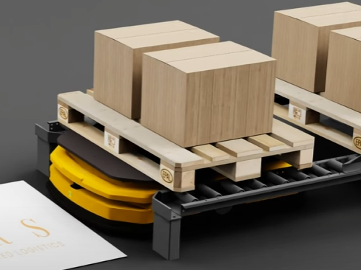

Figure 2.2

I.2.b. Système d’élévation

Le support élévateur est un outil connu du monde industriel, de nombreux modèles reproductibles se trouvent en ligne. A la différence que le nôtre doit avoir une dimension adaptée à notre véhicule. Par conséquent des servomoteurs, SG90, Figure 2.3, suffiront à surélever la plateforme supérieure du robot. Aussi, pour déterminer la bonne réception du colis et assurer que les servomoteurs aient assez levé la plateforme, la présence d’un interrupteur, qui se ferme sous le poids du colis, est utile.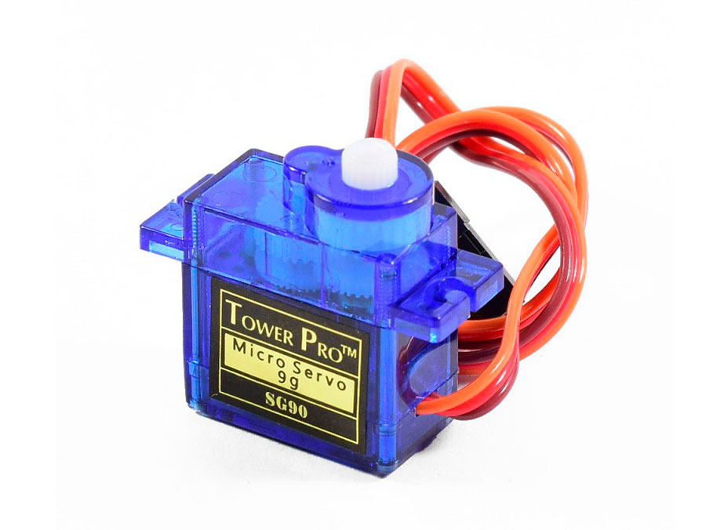

Figure 2.3

I.3. Système de mémoire

Il est important pour notre AGV dispose d’une mémoire capable de conserver l’information malgré une mise hors tension. En effet, le robot décide de lui-même où le colis qu’il transporte doit être entreposé, et quel emplacement est libre. Sinon, le véhicule risque de se rendre à une étagère déjà prise par un colis, qu’il aurait auparavant rangé à cet endroit.

Ainsi, il est nécessaire que le robot possède une mémoire contenant une liste des emplacements occupés, libres et en cours d’acheminement. Cette troisième catégorie permet d’éviter que deux AGV observent un emplacement libre au même moment et décident d’y acheminer chacun leur colis.

Deux solutions sont possibles : l’utilisation d’une carte SD ou le stockage d’information directement dans la carte arduino.

Le rajout d’un module SD semble démesuré pour ce que la mémoire devra contenir, c’est pourquoi le choix se porte maintenant sur où stocker l'information dans la mémoire non volatile de la carte : la flash ou l’EEPROM. La mémoire flash contient le programme, tandis que l’EEPROM n’est pas utilisée, c’est vers ce choix que nous allons nous orienter.

L’EEPROM ne peut pas être modifiée à l’infini, à force de changer son contenu, celle-ci s’use et ne fonctionne plus. En moyenne, l’EEPROM se met à dysfonctionner au bout de 100000 cycles d’écriture.

Cette valeur semble suffisante pour l’utilisation que nous en ferons. En effet, notre objectif est de stocker dans l’EEPROM des valeurs indiquant si un casier, pouvant accueillir un colis, est libre, occupé, ou en cours d’acheminement. Ce qui signifie qu’utiliser l’EEPROM de cette manière nous permet de réaliser 50000 déplacements de colis.

I.4. Système de communication RF

Afin d’utiliser deux AGV dans notre entrepôt il est impératif de les faire communiquer entre eux. Pour cela, la méthode la plus simple est de doter chacun de nos robots d’un module de radio fréquence. Un ordinateur centralise la position de chacun des AGV afin de gérer l’encombrement de la circulation.

Pour cela, divers modules de communication RF existent, voici un tableau comparatif des modules :

(La portée de transmission est également un facteur à prendre en compte, cependant tous ces modules sont capables de communiquer à au moins 500 m, ce qui est amplement suffisant pour notre projet qui ne devrait pas dépasser l’ordre de quelques mètres.)

| **Module** | **Voltage** | **Utilisation** | **Prix** | **Défaut** |
| --- | --- | --- | --- | --- |
| HC-12 | 3,2 à 5V | Facile | 5$ | Plus lent |
| NRF24 | 3,3 V | Complexe | 2$ | Sensible au bruit |
| LoRa | 2,2 à 3,7V | Complexe | 4$ | Utilisation de beaucoup de PIN |

Le défaut du HC-12, sa lenteur de communication, est négligeable pour notre projet. En effet, cette lenteur devient problématique dans d’autres projets tels que la conception de drones, où la rapidité de communication est essentielle.

C’est donc le module HC-12 que nous utiliserons.

I.5. Corps du robot

La confection du corps du robot est une partie également importante à traiter. Notre objectif est que son poids global soit aux alentours de 500g. Mais sa forme et ses étages sont également importants à anticiper. Notre robot possède 3 étages. Le premier sera occupé par l’alimentation ainsi que les 2 moteurs CC, le deuxième par la carte arduino, et enfin le troisième par les servomoteurs qui devront faire se lever la plateforme supérieure sur laquelle se trouve le capteur de pression.

Le prototypage est réalisé en bois à partir de la découpeuse laser, puisque nos étages sont considérés comme des plans, qu’il est possible de relier entre eux par des entretoises. Cependant, le dernier étage amovible, capable de se lever pour prendre le colis, est susceptible de ne pas redescendre parfaitement dans son emplacement initial. Pour pallier ce problème, il est possible d’ajouter un système de guidage pour la descente de la plaque en créant des excroissances qui viendront se glisser dans des cylindres appartenant à l’étage inférieur.

I.6. Alimentation

Les moteurs nécessitent une alimentation de 5V, tandis que le reste des composants doivent également avoir une alimentation d’environ 5V. Par conséquent, le choix d’une alimentation 7,4V, simple d’utilisation, semble adapté à notre projet. L’alimentation contient deux piles Li-ion 18650, Figure 2.4.

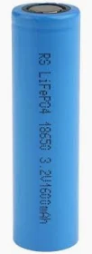

Figure 2.4

**Chapitre III : Planning**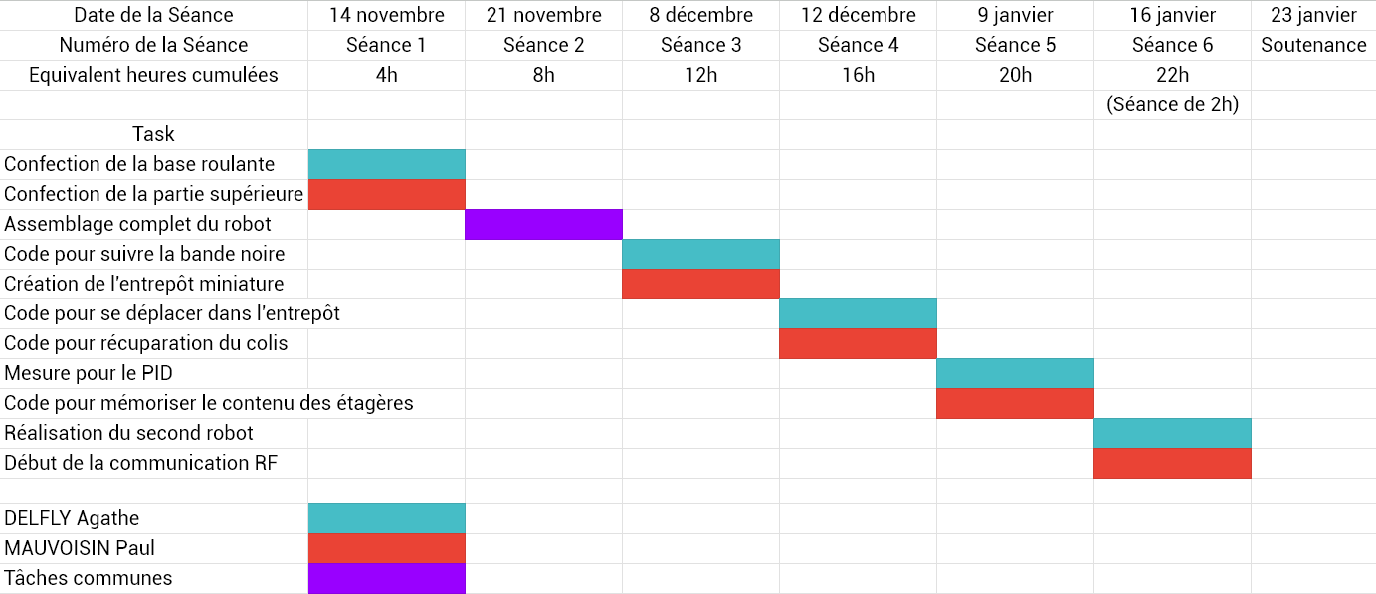

**Conclusion**

Finalement, la création de notre projet repose sur divers capteurs, moteurs et modules, tels que :

* les capteurs colorimétriques pour le suivi de ligne et le déplacement dans l’espace.
* un interrupteur pour assurer que le colis est bien présent.
* les servomoteurs pour faire monter la plateforme qui réceptionne les colis.
* les modules de communication de radios fréquences pour assurer la communication entre les robots transporteurs.

Également, notre système d’alimentation est en 7,4V afin d’alimenter les deux moteurs à courant continu qui propulsent le robot.

**Bibliographie**

La Figure 1.1 provient du robot AGV de l’entreprise PNCTech : <https://pnctech.vn/en/home/>

La Figure 1.2 provient du robot AGV de l’entreprise Dematic : <https://www.dematic.com/fr-fr/products/agv/>

La Figure 1.3 provient du robot AGV de l’entreprise OcadoGroup : <https://www.ocadogroup.com/technology/powering-osp/>

Les Figures 2.1 à 2.4, des divers composants proviennent de Google Image

Source d’inspiration majeure pour le design de notre AGV, le robot de l’entreprise LARS : <https://www.youtube.com/watch?v=UwLsdS_uKNc&ab_channel=LARSAutomatedLogistics-AMRRobot>

Explications approfondies sur le fonctionnement de l’EEPROM et son utilisation : <https://www.youtube.com/watch?v=9XJtf4i5reA&ab_channel=InfinimentNum%C3%A9rique%26Electronique>

Explications approfondies sur les différents modules de communication RF : <https://www.youtube.com/watch?v=vxF1N9asjts&ab_channel=Electronoobs>

Explications approfondies sur l’utilisation d’un multiplexeur pour utiliser plusieurs capteurs qui possèdent la même adresse : <https://www.youtube.com/watch?v=vV42fCpmCFg&ab_channel=DroneBotWorkshop>

**Annexe A**

**Servomoteurs**

Datasheet SG90 180°

<http://www.ee.ic.ac.uk/pcheung/teaching/DE1_EE/stores/sg90_datasheet.pdf>

**Moteur CC**

Datasheet Motor TT

<https://media.digikey.com/pdf/Data%20Sheets/Adafruit%20PDFs/3777_Web.pdf>

**Capteur colorimétrique**

Datasheet TCS 34725

<https://cdn-shop.adafruit.com/datasheets/TCS34725.pdf>

**Multiplexeur I2C**

Datasheet TCA9548A

<https://www.ti.com/lit/ds/symlink/tca9548a.pdf?ts=1697789117537>

**Module RF**

Datasheet HC-12

<https://www.elecrow.com/download/HC-12.pdf>

**Pont en H**

Datasheet Maker Drive H-Bridge

<https://download.kamami.pl/p576639-MAKER-DRIVE%20Datasheet.pdf>